项目申请书V2.1

从部委机关决策者阅读的角度考虑本文的撰写。

首先自己想明白，然后说服自己，然后说服别人。

# 申请理由

## 背景意义

我国是世界上自然灾害最多、损失最严重的国家之一。据民政部统计,在一般年份，全国受灾人口约2亿，因灾死亡数千人，直接经济损失达2000亿元。除自然灾害外，我国的事故灾难、公共卫生、社会安全等突发事件亦时有发生。这些时间和地域上离散分布的灾难给应急救援带来了很大困难,已经成为影响我国经济发展、社会稳定的重大制约因素。航空手段具有快速、高效、受地理空间限制较少等优势,是最有效的应急救援手段。大力发展我国航空应急救援能力,有利于提高我国总体应急救援水平,可救难于水火,解民于倒悬,同时可加快航空产业发展,改善经济结构,形成新的经济增长点,促进内需,造福人民,是一项建设和谐社会、安国利民的重大战略举措。

习近平总书记指出，在推进我国应急管理体系和能力现代化方面，要加强关键技术研发，提高突发事件响应和处置能力，要适应科技信息化发展大势，以信息化推进应急管理现代化，提高辅助指挥决策能力、救援实战能力。因此，针对航空应急救援能力的进一步建设的需求十分迫切。我国的应急救援能力需进一步提高，救援模式需进一步优化，各部门协同救援效果需进一步提升。

北航飞行器体系化设计与运用研究团队在航空应急救援方面，综合了北航相关领域多方面学科优势，在工信部、科技部等重大科研项目的支持下，通过自主研发，逐步形成了航空应急救援辅助决策与协同训练平台。基于航空应急救援辅助决策与协同训练平台，逐步形成了VR+顶层规划/人员训练/辅助决策的多场景应用。该平台涵盖航空应急救援辅助决策仿真推演系统和航空应急救援虚拟协同训练系统，通过平台可以实现两个系统层面的有机融合，即辅助决策牵引协同训练，协同训练对辅助决策的方案进行演练，为开展“行动有方、训练有素”的航空应急救援提供支撑。

## 目标思路（0.5页，两段话）

进行量化的，科学的，可持续拓展的研究，可针对应急管理部等部委的决策提供长期的辅助支持。

## 成功案例（2~3页）

从2012年承担直升机项目开始的9年时间里，本课题组以大量的学术研究为基础，承担了大量各部委和科研机构的重要项目

学术：

1. 博士毕业论文（包括正在开展的）
2. 重点期刊（给出数据不列表，说明重点的几篇，突出CJA封面论文）
3. 专利（提及）

承担项目：

1. 顶层设计
   1. 基地机场布置，森林灭火机队数量
   2. 竞赛系统（应急管理部为指导单位）
2. 海上应急
3. 直升机训练系统
4. 999急救中心联合实验室

# 项目主要方案

## 主要内容

1. 航空应急救援组织实施现状和需求研究

结合我国航空应急救援组织实施现状以及现有专业航空应急救援力量的分布以及覆盖范围，采用能力缺口分析法，分析我国航空应急救援管理体系以及组织实施能力中的不足，针对应航空急救援管理能力、航空应急救援力量组织实施能力、航空应急救援战法能力以及航空应急救援保障能力提出需求。

1. 航空应急救援案例收集与分类研究

收集航空应急救援案例（包括洪涝灾害、地震救援、森林灭火等典型航空救援任务），总结航空救援的关键特征，研究典型航空救援任务的分类方法，并将已收集到的案例进行分类，建立数据库。

3. 组织实施模式研究

根据典型航空应急救援的关键特征以及分类研究结果，梳理航空应急救援各部门之间，各力量之间组织实施模式，提出航空器面对不同险情（包括洪涝灾害、地震救援、森林灭火等）的组织实施模式（包括对应的任务流程及要素），并进行全流程建模。

4. 战法和保障条件研究

5. 提炼经验并形成建议意见

## 实现方式

1. 航空应急救援组织实施现状和需求研究
   1. 航空急救援管理能力缺口

我国是世界上自然灾害最为严重的国家之一，灾害种类多，分布地域广，发生频率高，造成损失重，这是一个基本国情。同时，我国各类事故隐患和安全风险交织叠加、易发多发，影响公共安全的因素日益增多。

如考察全国森林灭火常态化防控对于固定翼飞机的需求，按照1小时内集结3架飞机，为防止“前灭后燃”，实施半小时接续递队灭火（一个批次3架机同时作业，实现每半小时一个批次持续覆盖），1个航站需配备9架固定翼飞机。东北内蒙古林区约需2个航站共配备18架固定翼飞机，西南林区约需2个航站共配备18架固定翼飞机。按照上述测算，应需要36架大型固定翼灭火机满足我国重点林区航空救援需求。

因此，加强航空应急救援管理能力建设，既是一项紧迫任务，又是一项长期任务。

* 1. 航空应急救援力量组织实施能力缺口

一方面，要采取多种措施加强国家综合性救援力量建设，救援合作机制等方式，发挥好各方面力量作用；要加强航空应急救援能力建设，完善应急救援空域保障机制，发挥高铁优势构建力量快速输送系统另一方面，要加强应急救援队伍建设，建设一支专常兼备、反应灵敏、作风过硬、本领高强的应急救援队伍。

* 1. 航空应急救援战法能力缺口

要强化应急救援队伍战斗力建设，抓紧补短板、强弱项，提高各类灾害事故救援能力，从战法上提高航空应急救援能力。长期以来，我国的航空应急救援组织实施战法仅依靠指挥员的经验决策，缺少对于险情与救援力量匹配策略以及多单位协同时的处置流程、任务分配和航路规划方法的标准化研究，实际上需要一套基于仿真推演的战法制定系统，从而获得针对特定险情的多单位协同战法。

* 1. 航空应急救援保障能力缺口

我国尚有待建立健全与自然灾害救助需求相适应的资金、物资保障机制。保障能力是应急救援领域以及其他与公共安全相关的各领域的重要支撑和强力抓手，而相关的研究十分有限，落实保障的政策仍比较空缺。

1. 航空应急救援案例收集与分类研究
   1. 任务实例层级模型

表示实例的层级模型将实例的属性分成了信息源、属性组、属性段和属性四个层级，对于任何一个复杂实例，都可以用不同的信息源描述其不同角度的特征。而每个信息源又包含了不同的属性组，每个属性组中的属性根据其类型可以划归为不同的属性段和不属于任何属性段的独立属性。如下图所示是一种海上搜救任务实例层级模型示例，左侧的金字塔型结构显示了海上搜救任务实例中各类元素的层级，右侧的属性树展示了各层级元素对应的具体项目。这种通过信息源-属性组-属性段-属性的结构对搜救任务进行分解表示的层级模型既很好地符合了实际海上搜救任务中获取险情信息和规划搜救任务的逻辑关系，又能很好地将海上搜救任务中大量的属性组织起来，便于源实例和目标问题相似度的计算。

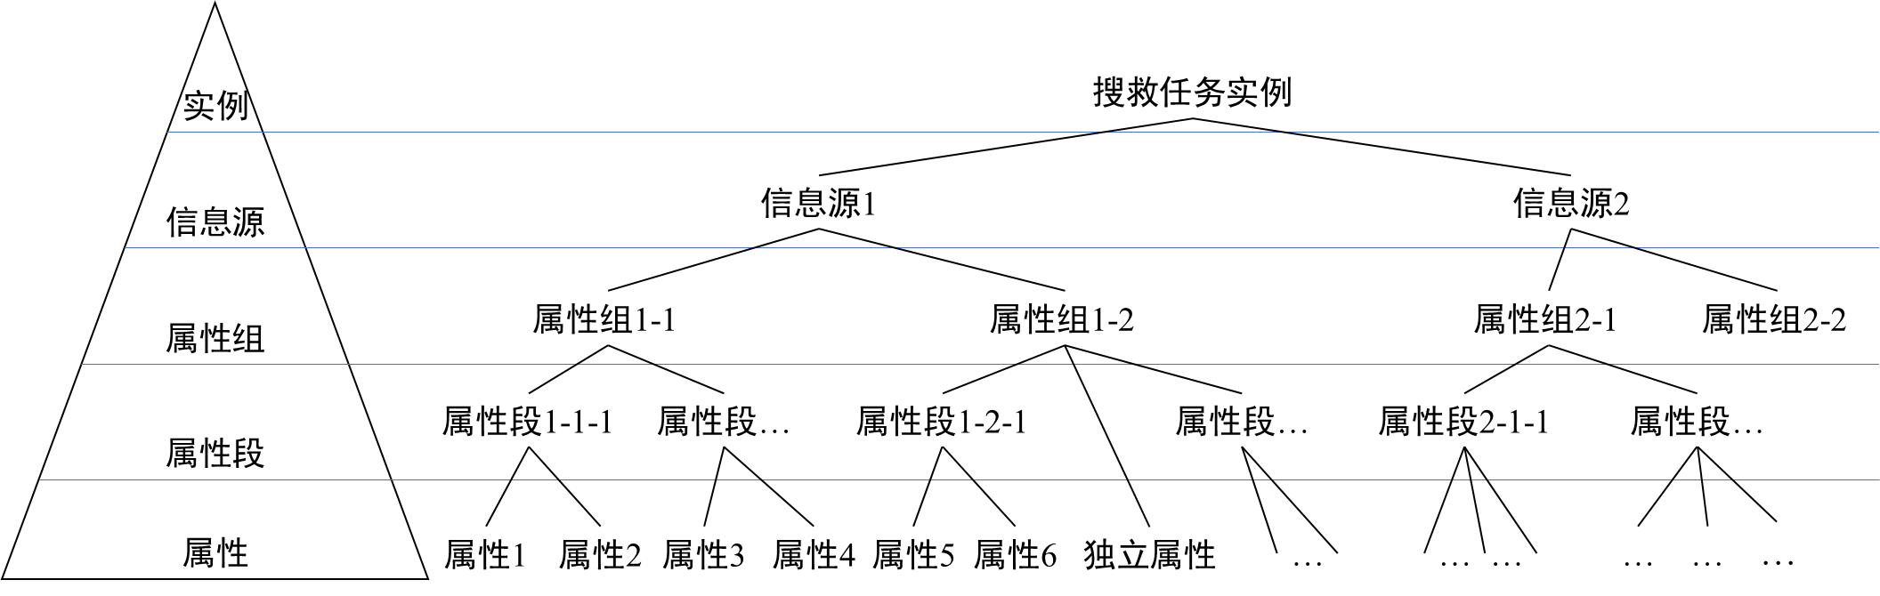

任务实例层级模型示例

* 1. 航空应急救援任务结构要素分析

对航空应急救援任务分析，可将任务信息以如下图所示结构进行梳理，以从属关系进行结构化。航空救援任务结构要素包括标签信息、环境星系、突发事件信息和及救援任务信息。

标签信息用于存储任务的标签信息，便于数据的存储和管理。环境信息主要涉及救援任务期间事气象、地理环境整体情况。突发事件信息主要是对突发事件中遇险对象的险情类型、状态以及遇险人员的状态进行描述。救援任务信息记录了投入航空应急救援中的救援力量以及其执行的任务，由于不同的任务参与的应急救援力量数量和执行的任务都各不相同，所以任务信息采用了动态结构，可根据参与任务的救援力量数量及各自执行的任务数量动态调整。



航空应急救援任务结构要素分析

1. 数据库建立

基于任务实例层级模型研究和航空应急救援任务结构要素研究，广泛收集航空应急救援案例，提取结构化要素录入航空应急救援处置案例数据库。组织实施模式研究和基于仿真的战法验证提供支持。



航空应急救援处置案例数据库

1. 组织实施模式研究
   1. 组织实施模式分析

**·组织指挥体系**

根据《国家自然灾害救助应急预案》，国家减灾委员会为国家自然灾害救助应急综合协调机构，负责组织、领导全国的自然灾害救助工作，协调开展特别重大和重大自然灾害救助活动。国家减灾委成员单位按照各自职责做好自然灾害救助相关工作。国家减灾委办公室负责与相关部门、地方的沟通联络，组织开展灾情会商评估、灾害救助等工作，协调落实相关支持措施。国家减灾委设立专家委员会，对国家减灾救灾工作重大决策和重要规划提供政策咨询和建议，为国家重大自然灾害的灾情评估、应急救助和灾后救助提出咨询意见。

**·预警/应急响应组织实施**

根据《国家自然灾害救助应急预案》，气象、水利、国土资源、海洋、林业、农业等部门及时向国家减灾委办公室和履行救灾职责的国家减灾委成员单位通报自然灾害预警预报信息，测绘地信部门根据需要及时提供地理信息数据。国家减灾委办公室根据自然灾害预警预报信息，结合可能受影响地区的自然条件、人口和社会经济状况，对可能出现的灾情进行预评估，当可能威胁人民生命财产安全、影响基本生活、需要提前采取应对措施时，启动预警响应，视情采取通报险情、对灾害动态评估、救灾物资调运等措施。

**·救援力量组织实施**

指挥部门将救援指令下达到各个应急救援力量，各个应急救援力量与地面支持力量协同实施应急救援任务。

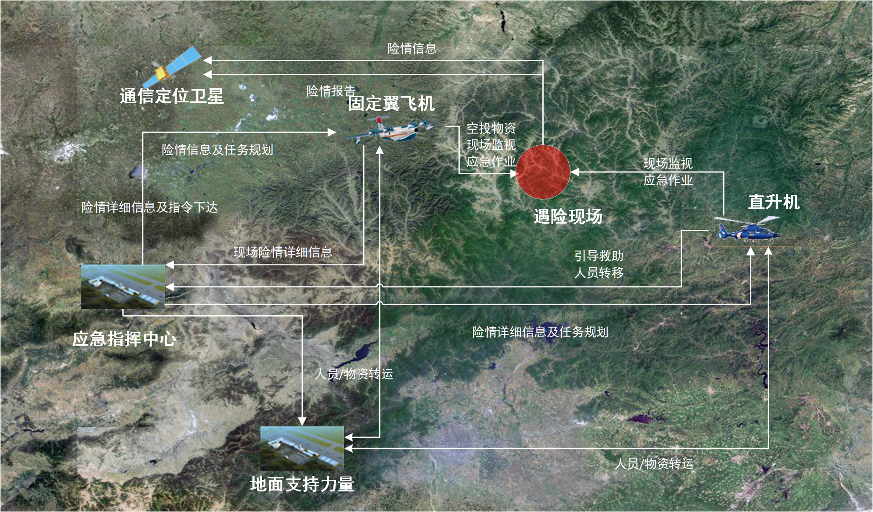

航空应急救援体系OV-1视图

* 1. 全流程建模

基于组织实施模式分析，构建航空应急救援组织实施全流程模型。如图为应急组织实施模型全流程示例，模型涵盖了组织指挥体系（国家减灾委员会等应急指挥中心）、地面支持单位、航空应急救援力量（直升机、固定翼等），时间维度包含险情发生至险情排除的全过程。

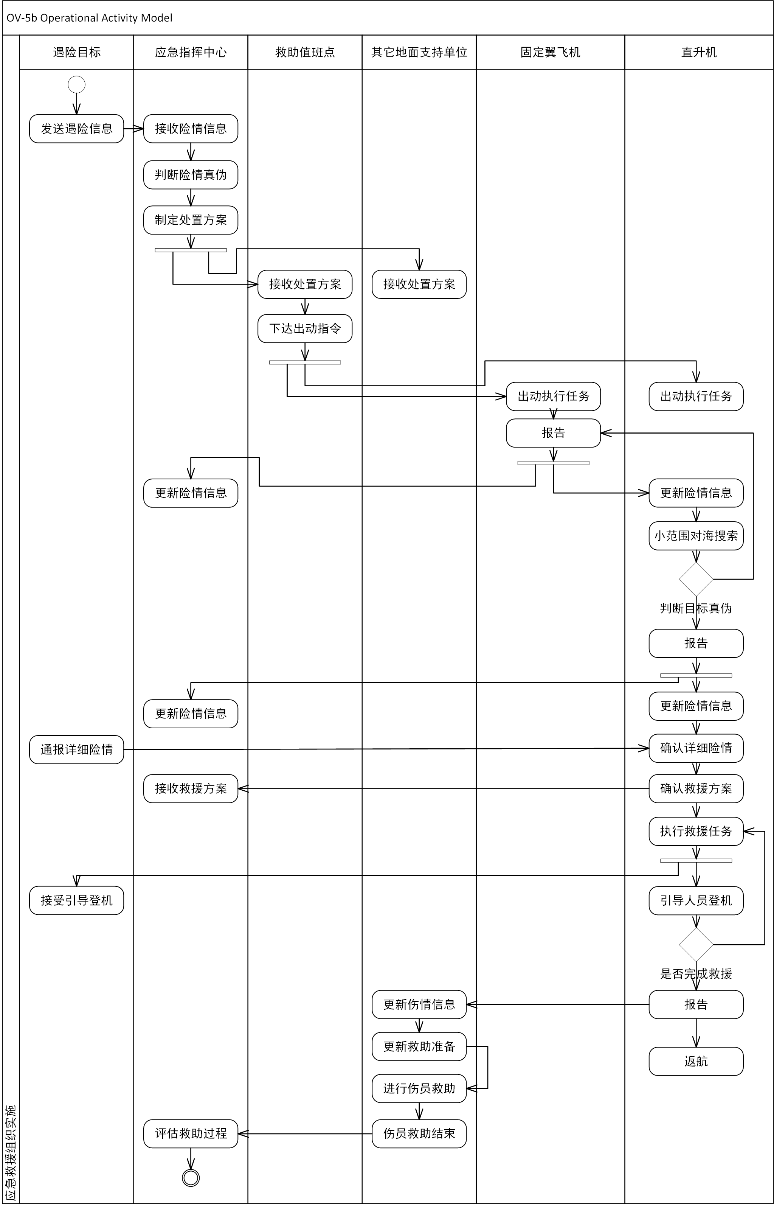

航空应急救援组织实施全流程示例

* 1. 组织实施能力分析

基于DoDAF的航空救援组织实施全流程建模方法研究，展开组织实施能力分析：航空应急救援组织实施能力包括指挥中心能力、支持单位能力和航空应急救援单位能力。

对于指挥中心能力，主要为联合指挥能力，包括信息综合能力、态势预估能力、方案制定能力、指挥协同能力。对于支持单位能力，包括综合保障能力和医疗救治能力。其中，综合保障能力包括航线审批、野外加油等保障能力；医疗救治能力包括地面应急能力和机上急救能力。对于救助单位能力，包括综合保障能力、医疗救治能力、搜寻救援能力；其中搜寻救援能力包括快速支援能力、大范围搜索能力、自身防护能力、导航通讯能力、大载荷能力和船机配合能力。



航空应急救援组织实施能力CV-4模型

为提航空应急救援能力，其组织实施能力的建设应针对以上具体的能力进行强化。

例如，空中加油机的保障提升了救援单位的搜寻救助能力，从而提升了整体的航空应急救援能力。美军早在上世纪60年代就研发了KC-130加油机，能够同时为2架直升机进行空中加油作业，有力地保障了直升机执行任务。

1. 战法和保障条件研究（3页）
   1. 基于仿真的战法验证
   2. 用量化方法进行研究
2. 提炼经验并形成建议意见（1页）
   1. 给出基础目录，从哪些角度给出建议意见